招 标 公 告
根据中国建筑股份有限公司采购管理方针，以及我司招标采购管理规定，特组织中建三局集团有限公司工程总承包公司中原分公司河南区域，华东经理部各项目2019年下半年使用的临时施工电缆线单价购置招标，现通过“云筑网”（网址www.yzw.cn）进行公开招标。
一、基本情况
1、招标组织：中建三局集团有限公司（以下简称中建三局）；
2、招标项目：中建三局集团有限公司工程总承包公司中原分公司河南区域、华东经理部（安徽、江苏）各项目2019年下半年使用的临时施工电缆线单价购置招标；
3、招标内容：中建三局集团有限公司工程总承包公司中原分公司河南、华东经理部各项目使用的YC橡套铜芯软电缆、YJLV铝芯电缆单价购置招标，招标计划量暂定YC橡套铜芯软电缆约19200米（各规格总预估量），YJLV铝芯电缆约10500米（各规格总预估量）。暂定含税合同额300万元。
4、招标方法：公开招标、资格预审的方式。
二、投标人的资格条件

本次招标报名的料具租赁单位需具备以下条件，方有投标资格：

1、具备法律主体资格，具有独立订立及履行合同的能力。

2、具备国家有关部门、行业或公司要求必须取得的质量、计量、安全、环保认证及其他经营许可；在国家相关部门和行业的监督检查中没有不良记录；与中建三局各单位合作没有不良合作记录。

3、具有一定的经营规模和服务能力，以下三个条件必须全部满足并提供相对应的证明文件：

A.企业证书要求：YC橡套铜芯软电缆、YJLV铝芯分别满足《GB5013-2008》、《JB8735-98》的质量证书；需提供YC橡套铜芯软电缆样品及自测不低于国标的90%有效截面数据资料（详见电线电缆测试表）。

B.过往在河南地区合作过的项目合同及发票。

C.河南省经营场所影像资料和资产证明。
- 具有良好的商业信誉和健全的财务会计制度。
- 在河南省有固定的经营场所和专职管理人员。

6、投标人必须开具增值税专用发票，且发票为一票制。

7、符合上述条件，经中建三局集团有限公司工程总承包公司招标工作组资格审查、实地考察合格后，方为合格的投标人。

三、投标报名

1、报名时间：截止2019年6月24日下午17:30，逾期不再接受投标单位的报名。

2、报名方式：采取网络报名方式，通过“云筑网”（网址www.yzw.cn）上进行报名，不接受其他方式报名。

3、说明：已在“云筑网”（网址www.yzw.cn）完成正式供应商注册的投标人，直接登录平台输入用户名和密码，成功登录后签收招标公告并点击报名；未在“云筑网”注册的投标人，需先通过平台网页进行注册，注册信息通过审核合格后，再行报名。

“云筑网”（网址www.yzw.cn）。

四、资格审查

1、资格审查渠道

本次招标的投标人均由采购平台公开报名产生。通过平台直接报名的供应商，按照招标公告指定的时间和地点进行资格预审，中建三局集团有限公司工程总承包公司工作组负责审核。

2、资格审查资料清单

（1）投标单位营业执照、税务登记证、组织机构代码证，资质证书等原件（正副本均可）。

（2）法定代表人授权书证明原件，格式参照招标公告附件。

（3）投标单位备料情况，要求提供经营场所、自测不低于国标的90%有效截面数据资料（详见电线电缆测试表）。

（4）投标单位资信等级证书，质量、环境、职业健康安全管理体系认证证书原件。

（5）投标单位可提供的其他证明企业情况的资料。

上述1-3项资料必须提供，4-5项若有可提供，提供虚假资审资料的投标单位，任何时候一经发现，取消其投标资格。

以上所有审查资料，均需在报名时作为附件上传至平台。

3、资格审查时间及地点

（1）资格审查时间：2019年6月20日至2019年6月25日，8:30-17:30（周二、四、五办理）。

（2）资格审查地点：河南省郑州市金水东路东风南路交叉口卫华大厦11楼招采管理部。

（3）投标人应携带相应资料在规定时间内到指定地点进行资格审查，逾期无效。
五、招标文件的发放时间及方式
1、发放时间：2019年6月27日15:00（暂定）。
2、发放形式：招标文件发布电子版，不发布书面招标文件。
3、发放平台：招标方通过“云筑网”（网址www.yzw.cn）进行发放。
4、发放对象：投标资格审查合格且经中建三局集团有限公司工程总承包公司工作组审核通过的投标人，投标人通过网络平台直接下载招标文件。
六、投标保证金及费用
1、本次招标的投标保证金1.5万元（在资审通过后），投标人以电汇或网银转账方式在2019年7月1日下午16:00（暂定）前转账至中建三局集团有限公司提供的账户，中建三局总承包公司财务部核实账务信息，开具收据给相应的投标人。
2、投标保证金接收账户信息（详见招标文件），账户对公办理，不接受个人汇款，投标人以投标公司的账户转账。转账交投标保证金时，请备注：中建三局总承包中原分公司2019下半年电缆线投标保证金。
3、投标人在递交网上投标文件时，应上传投标保证金转账凭证备查，没有按时缴纳投标保证金的投标人，取消其本次投标资格。
4、中标单位的投标保证金自动转为履约保证金的一部分，未中标的投标人提供原始收据和投标人收款账号信息，填写保证金退还申请表，由中建三局总承包公司中原分公司财务部在确定中标单位后并办理完退还手续后7个工作日内无息退还给相应单位。
联系人：张一恒 电 话：15238368833
地址：河南省郑州市郑东新区金水东路东风南路交叉口卫华大厦

中建三局集团有限公司
二〇一九年六月十八日

法定代表人授权书（范本）

中建三局集团有限公司：
本人（姓名） （身份证号） 系（单位全称） 的法定代表人，现委托（姓名） （职务） 为我公司在贵司招投标活动的代理人，代理人在授权范围内的行为，我均予以承认，并承担相应的法律责任。
代理人权限：
参加贵方组织的招标活动，全权处理招标活动及合同签订、履行过程中的一切事宜。
受托人在办理上述事宜过程中以其自己的名义所签署的所有文件我均予以承认。
投标单位（公章）：
法定代表人（签字）：
年 月 日
代理人姓名（签字）： 开户行账户名称：
身份证号： 开户行：
电话： 开户行账号：
电子邮箱：
详细地址：
身份证复印件正面
粘贴此处
身份证复印件背面
粘贴此处
授权单位
盖章处
委托代理人
身份证复印件正面
粘贴此处
委托代理人
身份证复印件背面
粘贴此处
授权单位
盖章处

附件一
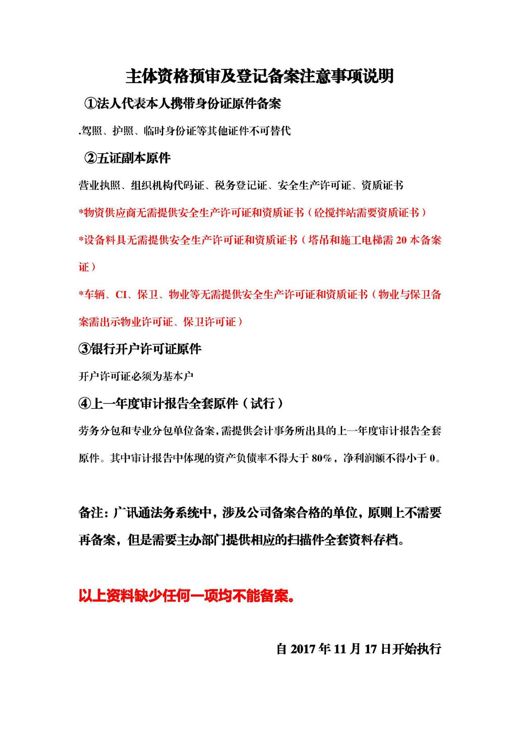
备案时间：每周二、四、五，8:00-11:00/14:00-18:00，节假日除外,物资供应商备案不需要审计报告。

